2014年全国职业院校技能大赛艺术专业技能赛项

有关赛题及说明

1. 中国舞表演分赛项

**1、中职组技术技巧展示比赛内容**

女班古典舞基训

链接地址：<http://v.youku.com/v_show/id_XNzAyMTIwNTgw.html>

男班古典舞基训

链接地址：<http://v.youku.com/v_show/id_XNzAyMTI0NTU2.html>

**2、中职组专业拓展能力（动作模仿与即兴表演）样题**

链接地址：<http://v.youku.com/v_show/id_XNzAyMTUwNDg0.html>

以上密码：wdbs2014

比赛要求及说明 ：

（1）模仿：按照进入第二轮比赛选手的人数，按抽签顺序4—6人一组。首先由示范教师展示1—2个八拍动作２遍，选手在示范教师展示过程中可以随动，示范教师示范结束后由选手现场进行模仿1遍。不同组别的舞蹈动作不重复。考点：主要考查选手的模仿能力。

（2）即兴：现场播放音乐，时间约60秒，选手试听2次，第二次试听可以随动。第三次播放音乐时，选手以模仿的动作为原型，即兴表演舞蹈。不同组别音乐不重复。考点：考查选手专业拓展的创造能力。

**3、中职组知识素质考察题库**

比赛时选手抽取的题目全部出自本题库。

题目分为文字题、图片题、音频题、视频题。

下载地址：华为网盘网址 [http://dbank.vmall.Com/](http://dbank.vmall.com/)

华为网盘登陆帐号：[wang1982713@sina.com](mailto:wang1982713@sina.com)

华为网盘登陆密码：wdbs2014

在下栏中输入上面帐号及密码



1. **高职组技术技巧展示比赛内容**

女班古典舞基训

链接地址：<http://v.youku.com/v_show/id_XNzAyMTI5MTc2.html>

男班古典舞基训

链接地址：<http://v.youku.com/v_show/id_XNzAyMTMwMDY4.html>

密码：wdbs2014

二、键盘乐器演奏分赛项

1. **中职组知识素质考察题库**

比赛时选手抽取的题目全部出自本题库。

题目分为文字题、音频题、视频题。

北京戏曲艺术职业学院官网： [www.bjxx.com.cn](http://www.bjxx.com.cn)

链接地址：<http://pan.baidu.com/s/1hqmQTCg>

密码：vhq6

1. **中职组听音测试样题**

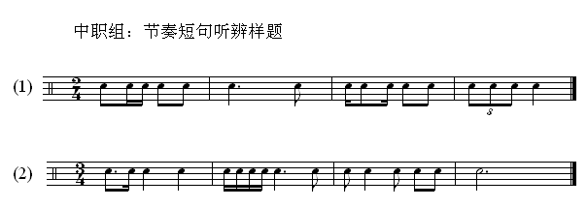

（1）程度和范围

A、节拍： 2 / 4 拍； 3 / 4 拍。

B、长度： 四小节。

C、节奏型：基本节奏型。包括平均型节奏，大小附点，大小切分，三连音（不含休止符）。

（2）比赛要求

A、每题弹奏三遍，选手在另一台钢琴上模弹。

B、选手模弹必须一遍完成，如果中间出错须直接弹奏下去，不得重复。

1. **高职组听音测试样题**

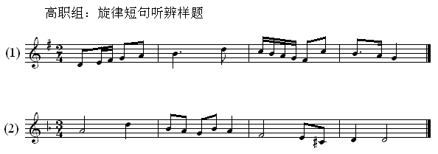

（1）程度和范围

A、节拍： 2 / 4 拍； 3 / 4 拍。

B、长度： 四小节。

C、调式调性：一个升、降号的自然大调、和声小调、五声调式。

（2）比赛要求

A、每题弹奏三遍，选手在另一台钢琴上模弹。

B、选手模弹必须一遍完成，如果中间出错须直接弹奏下去，不得重复。